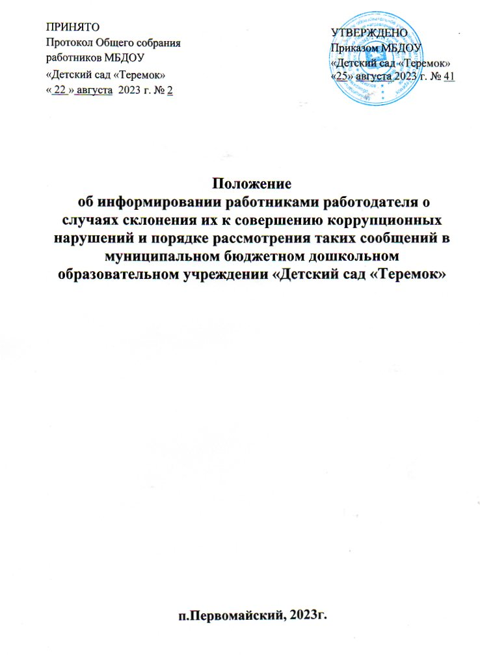

## 1. Общие положения

* 1. Настоящее Положение разработано в соответствии с Федеральным законом от 25.12.2008 № 273-ФЗ «О противодействии коррупции.
  2. Настоящее Положение устанавливает порядок уведомления руководителя муниципального бюджетного дошкольного образовательного учреждения «Детский сад «Теремок» (далее МБДОУ «Детский сад «Теремок») о фактах обращений в целях склонения работника к совершению коррупционных правонарушений, а также устанавливает перечень сведений, содержащихся в уведомлениях, порядок регистрации уведомлений, организации проверки данных сведений.
  3. Действие настоящего Положения распространяется на всех работников МБДОУ «Детский сад «Теремок».
  4. Работник МБДОУ «Детский сад «Теремок» не выполнивший обязанность по уведомлению руководителя о фактах обращения в целях склонения его к совершению коррупционных правонарушений, подлежит привлечению к ответственности в соответствии с действующим законодательством Российской Федерации.

## Порядок уведомления руководителя о фактах обращения в целях склонения работника к совершению коррупционных правонарушений

* 1. Работник МБДОУ «Детский сад «Теремок» обязан уведомить руководителя о фактах обращения в целях склонения его к совершению коррупционных правонарушений не позднее одного рабочего дня, следующего за днем такого обращения по форме, указанной в приложении 1 к настоящему Положению.
  2. В случае если работник МБДОУ «Детский сад «Теремок» не при исполнении трудовых обязанностей или вне пределов места работы, он обязан уведомить руководителя любым доступным средством связи не позднее одного рабочего дня, следующего за днем обращения в целях склонения его к совершению коррупционных правонарушений, а по прибытии к месту работы - оформить письменное уведомление.
  3. В уведомлении указываются следующие сведения:
* персональные данные работника, подающего уведомление (фамилия, имя, отчество, замещаемая должность, контактный телефон);
* фамилия, имя, отчество, должность, все известные сведения о лице, склоняющем к коррупционному правонарушению;
* сущность предполагаемого правонарушения (действие (бездействие), которое должен совершить (совершил) работник, и способы склонения к совершению коррупционных правонарушений, выгода, предлагаемая работнику, предполагаемые последствия;
* дата и место произошедшего склонения к правонарушению;
* сведения о третьих лицах, имеющих отношение к данному делу, и свидетелях, если таковые имеются;
* иные известные сведения, представляющие интерес для разбирательства по существу;
* информация об уведомлении работником органов прокуратуры или других государственных органов об обращении к нему каких-либо лиц в целях склонения его к совершению коррупционных правонарушений в случае, если указанная информация была направлена уведомителем в соответствующие органы;
* дата подачи уведомления и личная подпись уведомителя.
  1. К уведомлению прилагаются все имеющиеся материалы, подтверждающие обстоятельства обращения в целях склонения работника к МБДОУ «Детский сад «Теремок» совершению коррупционных правонарушений.
  2. Работник, которому стало известно о факте обращения к другим работникам Учреждения в связи с исполнением должностных обязанностей каких-либо лиц в целях склонения их к совершению коррупционных правонарушений, вправе уведомлять об этом руководителя в порядке, установленном настоящим Положением.

## Порядок регистрации уведомлений

* 1. Уведомление работника МБДОУ «Детский сад «Теремок» подлежит обязательной регистрации.

Прием, регистрацию и учет поступивших уведомлений осуществляет лицо, ответственное за работу по профилактике коррупционных правонарушений.

Уведомление регистрируется в день поступления по почте либо представления курьером. В случае представления уведомления работником регистрация производится незамедлительно в его присутствии.

Копия поступившего уведомления с регистрационным номером, датой и подписью принимающего лица выдается работнику МБДОУ «Детский сад «Теремок» для подтверждения принятия и регистрации сведений.

* 1. Лицо, ответственное за работу по профилактике коррупционных обеспечивает конфиденциальность и сохранность данных, полученных от работника, подавшего уведомление, и несет персональную ответственность в соответствии с законодательством Российской Федерации за разглашение полученных сведений.
  2. Регистрация представленного уведомления производится в журнале учета уведомлений о фактах обращения в целях склонения работника МБДОУ «Детский сад «Теремок» к совершению коррупционных правонарушений (далее – Журнал учета) по форме согласно приложению 2 к настоящему Положению.

Журнал учета оформляется и ведется в МБДОУ «Детский сад «Теремок», хранится в месте, защищенном от несанкционированного доступа.

Ведение и хранение Журнала учета, а также регистрация уведомлений осуществляется лицом, ответственным за работу по профилактике коррупционных правонарушений в МБДОУ «Детский сад «Теремок».

Журнал должен быть прошит, пронумерован и заверен. Исправленные записи заверяются лицом, ответственным за ведение и хранение Журнала учета.

* 1. В нижнем правом углу последнего листа уведомления ставится регистрационная запись, содержащая:
* входящий номер и дату поступления (в соответствии с записью, внесенной в Журнал учета);
* подпись и расшифровку фамилии лица, зарегистрировавшего уведомление.
  1. В случае если из уведомления работника следует, что он не уведомил органы прокуратуры или другие государственные органы об обращении к нему в целях склонения его к совершению коррупционных правонарушений, руководитель незамедлительно после поступления к нему уведомления от работника направляет его копию в один из вышеуказанных органов.
  2. При наличии в уведомлении сведений о совершенном или подготавливаемом преступлении, проверка по данному уведомлению организуется в соответствии с положениями уголовно-процессуального законодательства Российской Федерации и законодательства Российской Федерации об оперативно-розыскной деятельности, для чего поступившее уведомление незамедлительно направляется в правоохранительные органы в соответствии с их компетенцией.

## Порядок организации и проведения проверки сведений, содержащихся в уведомлении

* 1. После регистрации уведомление в течение рабочего дня передается для рассмотрения руководителю МБДОУ «Детский сад «Теремок».
  2. Проверка сведений, содержащихся в уведомлении, проводится лицом, ответственным за работу по профилактике коррупционных

правонарушений в течение десяти рабочих дней со дня регистрации уведомления.

Проверка включает в себя опрос работника, подавшего уведомление, получение от работника пояснений по сведениям, изложенным в уведомлении. В ходе проверки должны быть полностью, объективно и всесторонне установлены причины и условия, при которых поступило обращение к работнику каких-либо лиц в целях склонения к совершению коррупционных правонарушений.

* 1. Лицо, ответственное за работу по профилактике коррупционных правонарушений по поручению руководителя направляет полученные в результате проверки документы в правоохранительные органы.

Приложение 1 к Положению о порядке уведомления

руководителя о фактах обращения в целях склонения к совершению коррупционных правонарушений

## УВЕДОМЛЕНИЕ

**о фактах обращения в целях склонения работника**

к совершению коррупционных правонарушений

Заведующему Сафроновой В.В.

от

Ф.И.О., должность, адрес проживания

(местонахождения), телефон

В соответствии со статьей 9 Федерального закона от 25 декабря 2008 года

«О противодействии коррупции» я,

(ФИО, наименование должности)

настоящим уведомляю Вас об обращении ко мне (к другому работнику (указать ФИО, должность лица к которому обратились) « » 20 года

(указывается лицо (лица)

в целях склонения меня (ФИО работника к кому обратились) к совершению коррупционного правонарушения, а именно:

(в произвольной форме изложить информацию об обстоятельствах обращения в целях склонения к совершению коррупционного правонарушения или о ставшей известной работнику информации о случаях совершения коррупционных правонарушений (Дата, место, время, другие условия))

Я должен был бы совершить следующее

(указываются подробные сведения о коррупционных правонарушениях, которые должен

был бы совершить работник по просьбе обратившихся лиц)

Мне известно о физическом (юридическом) лице, склоняющем к

коррупционному правонарушению следующее

(указываются все известные сведения)

Я отказался (согласился) принять предложение лица о совершении коррупционного правонарушения (указывается нужное).

Одновременно сообщаю, что о факте обращения ко мне (к другому работнику

(указать ФИО, должность) лица (лиц) в целях склонения к совершению (о факте совершения) коррупционного правонарушения я уведомил

(наименование органов прокуратуры и (или) других государственных органов, дата и

способ направления уведомления)

Дата Подпись Ф.И.О.

Приложение 2 к Положению о порядке уведомления

руководителя о фактах обращения в целях склонения к совершению коррупционных правонарушений

Муниципальное бюджетное дошкольное образовательное учреждение «Детский сад «Теремок»

**Журнал**

**регистрации уведомлений о возникшем конфликте интересов или о возможности его возникновения**

**Начат Окончен**

|  |  |  |  |  |  |  |  |  |
| --- | --- | --- | --- | --- | --- | --- | --- | --- |
| N  п/п | Регистрационный номер  уведомления | Дата регистрации уведомления | Уведомление представлено | | Уведомление зарегистрировано | | | Отметка о получении копии  уведомления (копию получил, подпись) либо о направлении копии  уведомления по почте |
| ф.и.о. | должность | ф.и.о. | должность | подпись |  |
| 1 | 2 | 3 | 4 | 5 | 6 | 7 | 8 | 9 |
|  |  |  |  |  |  |  |  |  |
|  |  |  |  |  |  |  |  |  |
|  |  |  |  |  |  |  |  |  |
|  |  |  |  |  |  |  |  |  |
|  |  |  |  |  |  |  |  |  |
|  |  |  |  |  |  |  |  |  |
|  |  |  |  |  |  |  |  |  |
|  |  |  |  |  |  |  |  |  |